Lecture fluence – Ma feuille de route

Nom : ………………………….. Prénom : …………………………..

  Texte référence : Catastrophe |  |  |  | . . / . . / 20 . .
  Nombre de mots corrects lus en 1 min : ………
  NA | PA | A | Mes objectifs
   |  |  | Je prononce bien chaque mot.
   |  |  | Mon débit est adapté.
   |  |  | Je lis avec fluidité (pas haché).
   |  |  | Je respecte la ponctuation.
   |  |  | Je respecte les groupes de souffle.
   |  |  | Je mets le ton.
   |  |  | Je fais les liaisons.
  Texte : Alpaga, paillasson |  |  |  | . . / . . / 20 . .
  Nombre de mots corrects lus en 1 min : ………
  NA | PA | A | Mes objectifs
   |  |  | Je prononce bien chaque mot.
   |  |  | Mon débit est adapté.
   |  |  | Je lis avec fluidité (pas haché).
   |  |  | Je respecte la ponctuation.
   |  |  | Je respecte les groupes de souffle.
   |  |  | Je mets le ton.
   |  |  | Je fais les liaisons.
  Texte : Pire qu’une bombe … |  |  |  | . . / . . / 20 . .
  Nombre de mots corrects lus en 1 min : ………
  NA | PA | A | Mes objectifs
   |  |  | Je prononce bien chaque mot.
   |  |  | Mon débit est adapté.
   |  |  | Je lis avec fluidité (pas haché).
   |  |  | Je respecte la ponctuation.
   |  |  | Je respecte les groupes de souffle.
   |  |  | Je mets le ton.
   |  |  | Je fais les liaisons.
  Texte : Epilogue |  |  |  | . . / . . / 20 . .
  Nombre de mots corrects lus en 1 min : ………
  NA | PA | A | Mes objectifs
   |  |  | Je prononce bien chaque mot.
   |  |  | Mon débit est adapté.
   |  |  | Je lis avec fluidité (pas haché).
   |  |  | Je respecte la ponctuation.
   |  |  | Je respecte les groupes de souffle.
   |  |  | Je mets le ton.
   |  |  | Je fais les liaisons.
 | Ce que j’en pense…  Mes réussites :  ……………………………………………………..  ……………………………………………………..  ……………………………………………………..  Mes difficultés :  ……………………………………………………..  ……………………………………………………..  ……………………………………………………..  Ce que je pourrais faire pour m’améliorer :  ……………………………………………………..  ……………………………………………………..  ……………………………………………………..  ……………………………………………………..
  Texte référence : Catastrophe |  |  |  | . . / . . / 20 . .
  Nombre de mots corrects lus en 1 min : ………
  NA | PA | A | Mes objectifs
   |  |  | Je prononce bien chaque mot.
   |  |  | Mon débit est adapté.
   |  |  | Je lis avec fluidité (pas haché).
   |  |  | Je respecte la ponctuation.
   |  |  | Je respecte les groupes de souffle.
   |  |  | Je mets le ton.
   |  |  | Je fais les liaisons.

Lecture – Catastrophe – Texte élève – Page 1

1 - Lecture fluence

* Lis le texte du mieux que tu peux sans faire d’erreurs.

* Partie 1
Mais où l’a-t-elle rangée ?…
Le petit Robert jette un coup d’œil circulaire à sa chambre parfaitement ordonnée. Sa mallette, son indispensable fourre-tout où il accumule les bouts de ficelle, les vieux ressorts, les bouchons, les clous tordus, les cadenas sans clés, tout ce qu’il ramasse dans la rue, ses trésors, où sa mère a-t-elle bien pu la ranger ?
C’est que chez les Robert, on ne rigole pas avec l’ordre et la propreté. Comme dit le père : une place pour chaque chose et chaque chose à sa place. Sur son bureau, les crayons sont toujours alignés dans la boîte marquée « Crayons », les papiers empilés dans le tiroir à papier, les gommes posées dans le panier à gommes et les livres rigoureusement classés par ordre alphabétique dans la bibliothèque, si serrés que pas une poussière ne pourrait s’y glisser.
Mme Robert est aussi maniaque que son mari. Elle passe son temps à arranger, organiser, ordonner tout ce qui lui passe entre les doigts. Dans sa cuisine, la boîte marquée « F » ne peut contenir que de la farine, celle avec un « C », du café et rien d’autre, ainsi de suite. Pour le « S », c’est plus difficile : sucre ou sel ?… Voilà des années que Mme Robert se pose la question. Comme elle n’a pas trouvé de solution, eh bien on mange sans sucre ni sel.
L’important, chez les Robert, c’est que tout soit parfaitement en place de la cave au grenier. Il faut qu’on puisse retrouver les yeux fermés le lit, le fauteuil ou le canapé et, pour être sûr qu’ils ne puissent pas bouger, M. Robert les a même vissés au plancher.
Malheureusement, le petit Robert, que ses parents ont prénommé Robert (Robert Robert, on ne peut pas se tromper), est, au grand désespoir de ses parents, plutôt… désordonné.

** Partie 2

Il lui arrive souvent de partir pour l’école avec deux chaussures du même pied, de mettre ses habits du dimanche un lundi, de ranger ses jouets dans le panier à linge et son linge dans le coffre à jouets. Si elle ne risquait pas de faire des taches, Mme Robert en pleurerait et son mari s’en arracherait les cheveux s’il ne se les faisait pas couper à ras pour plus de commodité.
Quelques minutes plus tard, après avoir mis sa chambre sens dessus dessous, Robert aperçoit soudain la fameuse mallette.
« Ah ! la voilà, en haut de l’armoire ! »
Il tire une chaise, grimpe dessus, mais il lui manque encore dix bons centimètres. Quatre à quatre il dévale l’escalier jusqu’au rez-de-chaussée et va chercher le gros dictionnaire dans le bureau de son père.
Bras tendus, sur la pointe des pieds, il atteint la mallette quand la chaise se met à trembler, vacille et… PATATRAS !… la chaise, le petit Robert et le dictionnaire, tout tombe par terre.
La chaise n’a presque rien, le petit Robert à peine un bleu aux genoux, mais le dictionnaire ! Il y a des mots partout, comme un sac de billes renversé, des noms communs, des noms propres, des mots simples comme « bonjour » et d’autres très compliqués, comme « zygomatique, xérodermie, yttrialite », etc…
Catastrophe ! On dirait des insectes grouillant sur le parquet, des chenilles noires qu’on n’ose pas toucher tant elles sont longues et sinueuses. D’autres mots plus courts, comme « ah ! eh ! », sautent, pareils à des puces, dès qu’on veut les attraper. Quelle histoire ça ferait si son père ou sa mère entrait à l’instant dans sa chambre !
Tant bien que mal, Robert ramasse ce qu’il peut et remet tout en vrac entre les pages du dico. Heureusement qu’il n’y a pas de gros mots, il n’aurait jamais pu le refermer. Il reste bien quelques « tétragone, clafoutis, mobylette, alpaga », etc. qui traînent encore par-ci par-là, mais on les utilise tellement rarement que personne ne s’en apercevra.

Lecture – Catastrophe – Gammes de lecture – Compréhension - Page 2

2 - Gammes de lecture

* Entraîne-toi à lire ces mots à une vitesse adaptée et sans erreurs.

un coup d’œil | circulaire | parfaitement | ordonnée | où l’a-t-elle rangée
sa mallette | indispensable | fourre-tout | il accumule | les vieux ressorts
les cadenas | ses trésors | l’ordre | la propreté | tout ce qu’il
alignés | empilés | rigoureusement | bibliothèque | a-t-elle bien pu
une poussière | maniaque | parfaitement | malheureusement | c’est que chez les
arranger | organiser | ordonner | prénommé | au grand désespoir

** Entraîne-toi à lire ces mots à une vitesse adaptée et sans erreurs.

en pleurerait | s’en arracherait | commodité | deux chaussures | si elle ne risquait pas
jusqu’au | dictionnaire | il atteint | quatre à quatre | s’il ne se les faisait pas
vacille | compliqués | catastrophe | n’a presque rien | sens dessus dessous
zygomatique | xérodermie | yttrialite | tant elles sont | qu’on n’ose pas toucher
grouillant | sinueuses | à l’instant | quelle histoire | qu’il n’y a pas de
en vrac | heureusement | il n’aurait | tétragone | que personne ne s’en

…………………………………………………………………………………………………………………..

3 – Compréhension

Réponds aux questions en faisant des phrases correctes et complètes.

1* – Comment est la chambre du petit Robert ?
2* – A quoi sert la mallette du petit Robert ?
3* – Avec quoi ne rigole-t-on pas, chez les Robert ?
4* – Ecris les lieux de rangement pour chacune de ces choses :
- les crayons :
- les papiers :
- les gommes :
- les livres :
5* – A quoi passe son temps Mme Robert ?
6* – Quel est le défaut de Robert qui désespère ses parents ?
7** – Où se trouve la mallette de Robert ?
8** - Que s’est-il passé, suite à la chute de Robert ?

Lecture – Catastrophe – Texte enseignant

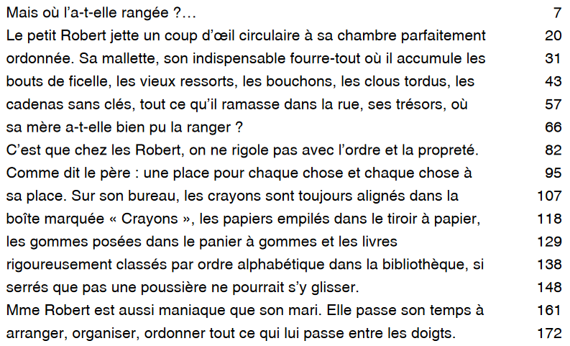

Lecture – Alpaga, paillasson – Texte élève – Page 3

1 - Lecture fluence

* Lis le texte du mieux que tu peux sans faire d’erreurs.

* Partie 1

Sept heures trente, il a enfin terminé. Ouf ! Il était temps. Il vient à peine de glisser à la lettre « D » le gros dictionnaire illustré sur l’étagère que, dans l’entrée, la sonnette se met à tinter. Ce sont les Azertyuiop qui viennent dîner.
On se serre la main, on s’embrasse, on essuie bien ses pieds et on s’aventure sur le parquet ciré de la salle à manger.
M^{r} Azertyuiop est un collègue du père de Robert. Il est très grand, très maigre, très noir, avec une petite tête ronde juchée au-dessus de ses épaules comme un point sur un « I ». C’est tout le contraire de sa femme, aussi ronde qu’un « O » majuscule en caractère gras.
Avec eux, pas un mot plus haut que l’autre, il faut parler tout bas, comme à l’église.
À présent, tout le monde est installé autour de la table, assis du bout des fesses sur des chaises aussi maigres que de vieilles chèvres. Comme toujours dans ces cas-là, on ne sait pas par où commencer, on pianote du bout des doigts, un peu gêné.
C’est M^{r} Robert qui se jette à l’eau.
« Chérie, si tu servais l’alpaga à nos invités avec quelques ampoules farcies et des tranches de mobylette ?
Mme Robert écarquille les yeux.
- Pardon ?
- Je te demande si tu veux nous servir l’alpaga avec des ampoules farcies et des tranches de mobylette, qu’y a-t-il d’étonnant à ça ?
- Tu peux répéter ?
M^{r} Robert commence à devenir tout rouge.
- Mais enfin, Arlette, sers-nous l’alpaga, des ampoules et de la mobylette !
- Et pourquoi pas du cerf-volant avec une bonne couche de serpentin ?
- Parce que ça me fait mal au foie, tu le sais très bien. »
Le petit Robert regarde ses parents tour à tour :
« Aïe, aïe, aïe ! Je n’ai sans doute pas remis tous les mots au bon endroit ! »
Mais il est trop tard. Entre son père et sa mère, le ton monte :
« Mal au foie, toi !… Tu es capable d’avaler un paillasson entier arrosé de quatre ou cinq lessives !
- Mais qui te parle de paillasson ? Sers-nous donc l’alpaga au lieu de badigeonner n’importe quoi ! Il y a de quoi devenir corne de brume !
- Corne de brume toi-même ! Espèce de… de…
Mme Robert cherche le mot mais celui-ci a dû rester coincé entre les lames du parquet de la chambre de Robert.
- De… de napperon ! C’est ça, tu n’es qu’un napperon ! »

Lecture – Alpaga, paillasson – Texte élève – Page 4

** Partie 2

Le petit Robert se fait encore plus petit, pas plus gros qu’une punaise enfoncée sur son siège. M^{r} et Mme Azertyuiop se lancent des coups d’œil embarrassés. M^{r} Robert se lève de table, prêt à éclater :
- Tu n’as pas honte de me traiter de napperon devant nos invités ! Tu ferais mieux d’appeler le plombier, tu as sûrement un rapporteur sous le couvercle !
- Comment oses-tu ! C’est ça, appelons le plombier, on verra qui est le plus galipette de nous deux ! »
Mme Azertyuiop tente d’intervenir en toussant dans son poing.
« Je vous en prie, alpaga, paillasson, aucune importance. Mon mari et moi sommes au régime. Un doigt de sparadrap et deux ou trois épuisettes nous font un repas. N’est-ce pas, Jules ?
- Absolument, Julie. Cela dit, je préfère le paillasson de Mme Robert à tes épuisettes.
- C’est la meilleure, celle-là ! La dernière fois tu m’as dit que le paillasson de Mme Robert était bien trop globulaire. »
À ces mots, la maman de Robert oublie instantanément la dispute avec son mari et se tourne vers Mme Azertyuiop.
- Trop globulaire, mon paillasson ?
- Parfaitement, trop globulaire et même un peu gourbi.
- Un peu gourbi ?… Il vaut mieux être bigorneau que d’entendre ça. C’est vrai que quand on se nourrit d’épuisettes interlignes…
- Madame Robert, je ne vous permets pas !… »
M^{r} Azertyuiop lève la main en signe d’apaisement :
« Allons, allons, mesdames, il n’y a pas de quoi se mettre dans un tel clafoutis ! Vous êtes aussi patinettes l’une que l’autre…
- Ah ! ça suffit, Azertyuiop ! Traitez votre femme de patinette si vous voulez, mais pas la mienne ! Il ne faudrait quand même pas dépasser les brochettes ! »
À présent tout le monde est debout et gesticule en postillonnant. Tout le monde sauf le petit Robert qui donnerait tout pour être ailleurs. Les insultes les plus saugrenues commencent à voler au-dessus des têtes : « Tétragone ! Vestibule ! Ripolin ! Papyrus !… » Tant et si bien que les Azertyuiop reprennent leurs cliques et leurs claques et quittent les Robert sans un au revoir, le menton haut.

Lecture – Alpaga, paillasson – Gammes de lecture – Compréhension - Page 5

2 - Gammes de lecture

* Entraîne-toi à lire ces mots à une vitesse adaptée et sans erreurs.

illustré | l’étagère | à tinter | on s’aventure | sur le parquet ciré
juchée | majuscule | à présent | installé | aussi maigres que de
on pianote | un peu gêné | si tu servais | du bout des doigts | comme toujours dans
l’alpaga | ampoules | farcies | mobylette | on ne sait pas par où
écarquille | cerf-volant | serpentin | corne de brume | au bon endroit
au foie | paillasson | badigeonner | les lames du parquet | celui-ci a dû rester

** Entraîne-toi à lire ces mots à une vitesse adaptée et sans erreurs.

une punaise | enfoncée | embarrassés | des coups d’œil | pas plus gros qu’une
un rapporteur | d’intervenir | sparadrap | prêt à éclater | tu n’as pas honte
épuisettes | paillasson | globulaire | instantanément | tu m’as dit que le
un peu gourbi | bigorneau | interlignes | d’apaisement | que d’entendre ça
dépasser | les brochettes | gesticule | un tel clafoutis | que quand on se
reprennent | donnerait | postillonnant | les plus saugrenues | il ne faudrait quand

…………………………………………………………………………………………………………………..

3 – Compréhension

Réponds aux questions en faisant des phrases correctes et complètes.

1* – Qui est M^{r} Azertyuiop ?
2* – Comment est M^{r} Azertyuiop ?
3* – Comment est Mme Azertyuiop ?
4* – De quelle manière parlent les Azertyuiop ?
5* – Complète avec des mots de façon à ce que la phrase ait un sens :
« Chérie, si tu servais l’…………………… à nos invités avec quelques …………………… et des tranches de ……………………….. ?
6** – Complète avec des mots de façon à ce que la phrase ait un sens :
- Absolument, Julie. Cela dit, je préfère le …………….. de Mme Robert à tes …………….. .
- C’est la meilleure, celle-là ! La dernière fois tu m’as dit que le ………………… de Mme Robert était bien trop …………………… . »
7** - A la fin du chapitre, que font les Azertyuiop ?

Lecture – Alpaga, paillasson – Texte enseignant

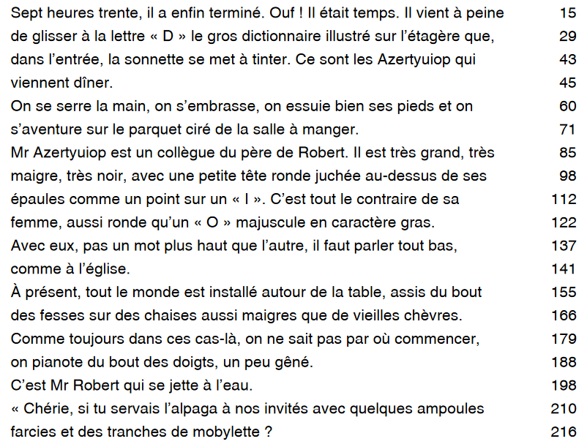

Lecture – Pire qu’une bombe atomique – Texte élève – Page 6

1 - Lecture fluence

* Lis le texte du mieux que tu peux sans faire d’erreurs.

* Partie 1

L’écho de la porte claquée dans leur dos résonne un moment dans l’entrée. M^{r} Robert fait mine de se laver les mains.
« Bon gribouillage ! Qu’est-ce que c’est que ces mirlitons ? Non mais alors, on boursicote les gens chez eux ! On aura tout vu !… »
Tandis que Mme Robert, alertée par une soudaine odeur de brûlé, se précipite dans la cuisine, M^{r} Robert allume la télé, histoire de se calmer les nerfs. Il n’a pas le temps de se laisser tomber dans le canapé que le téléphone se met à sonner. Il décroche en bougonnant.
« Olé ?… Olé… Salami, belle-maman, salami… Comment ?… Mais non, je ne bassine pas l’épagneul, je… c’est ça, je vous la passe… Salami, belle-maman. »
M^{r} Robert lève les yeux au ciel et crie en direction de la cuisine :
« Arlette, c’est ta confiote ! Elle est encore plus tamponnée de la fiche que d’habitude, elle croyait que je bassinais l’épagneul ! »
Mme Robert sort de la cuisine en s’essuyant les mains à son tablier et attrape le combiné que lui tend son mari.
« Veux-tu te taire ! Et baisse un peu l’aquarium, s’il te plaît… Ali, Baba ?… C’est moi, oui, comment vas-tu ?… »
M^{r} Robert hausse les épaules et s’apprête à s’asseoir quand il se tape sur le front.
« Zut ! J’ai oublié de garer le potiron dans l’igloo. »
Il disparaît, laissant le petit Robert seul devant l’écran bleuté de la télé. Là, apparemment, tout semble normal. Mais c’est difficile à dire puisqu’il s’agit d’un débat politique. Deux députés, la cravate dénouée, l’œil allumé, se lancent au visage des chiffres et des formules que personne ne comprend, comme d’habitude. Robert zappe et là, tout s’aggrave.
Qu’il s’agisse d’un jeu, d’un film ou même d’un documentaire animalier, de chaîne en chaîne, le monde se déchaîne. Personne ne comprend plus personne et chacun veut convaincre l’autre. La planète entière semble avoir attrapé le virus. Ecœuré, Robert coupe la télé.
« Mon Dieu, mon Dieu ! Tout ça est ma faute !… À cause de ce fichu dictionnaire, j’ai mis le monde à feu et à sang, j’ai déclenché la Troisième Guerre mondiale. Je suis pire qu’une bombe atomique. »

Lecture – Pire qu’une bombe atomique – Texte élève – Page 7

** Partie 2

Son secret est trop lourd, il faut qu’il se confie à quelqu’un. Mais à qui ?… Félix, bien sûr ! Son vieux copain Félix qui habite le pavillon mitoyen. Il leur arrive souvent de communiquer à l’aide d’un talkie-walkie d’une maison à l’autre en cachette de leurs parents. Robert fonce dans sa chambre et lance son S.O.S.
« Allô ! Tango Charly, répondez ! »
Au bout de trois ou quatre appels de détresse, la voix nasillarde de Félix lui parvient au milieu des crachotements de l’appareil.
« Allô, ici Tango Charly, je vous reçois cinq sur cinq. Parlez.
- Félix ! Tu… tu vas bien ?
- Ben oui.
- Et tes parents ?

- Mes parents aussi. Pourquoi ?
- Tout est vraiment… normal ?
- Parfaitement. On s’apprêtait à jouer au Scrabble.
- Au Scrabble ?
- Oui, la serpette est en panne, on s’est dit qu’on pourrait sarcler la patache pendant une paire de béquilles. »
Robert ouvre la bouche mais aucun son n’en sort. Félix, son vieux copain Félix, contaminé, lui aussi ! Et ses parents !… S’ils se mettent à jouer au Scrabble, ils vont s’entretuer. Il faut absolument les en empêcher !
« Félix, écoute-moi bien. Il ne faut pas que vous jouiez au Scrabble. Il ne faut surtout pas !…
- Mais qu’est-ce qui te prend, Robert, tu virgules de la girouette ou quoi ?… »
Que dire ?… que faire ?… la police ?… les pompiers ?… C’est inutile, personne ne l’écoutera, personne ne le comprendra, c’est comme s’il était en Chine, en Papouasie ! Robert se sent aussi seul que s’il venait de débarquer sur la planète Mars.
Mais une clameur venant de la rue stoppe net le flot de larmes qui commence à lui brûler les yeux. Il se précipite à la fenêtre. Devant la maison, la voiture de M^{r} Robert bloque la circulation. Celui-ci est aux prises avec une meute d’automobilistes tous plus menaçants les uns que les autres. Il n’y a plus à hésiter. Tant pis pour les cadeaux de Noël, les punitions à venir, il y va du sort de l’humanité.

Lecture – Pire qu’une bombe atomique – Gammes de lecture - Compréhension - Page 8

2 - Gammes de lecture

* Entraîne-toi à lire ces mots à une vitesse adaptée et sans erreurs.

l’écho | résonne | gribouillage | ces mirlitons | de se calmer les nerfs
alertée | se précipite | on boursicote | en bougonnant | on aura tout vu
salami | l’épagneul | en direction | ta confiote | que d’habitude
tamponnée | je bassinais | le combiné | l’aquarium | puisqu’il s’agit
à s’asseoir | le potiron | dans l’igloo | apparemment | qu’il s’agisse d’un
dénouée | écœuré | atomique | de ce fichu | le monde à feu et à sang

** Entraîne-toi à lire ces mots à une vitesse adaptée et sans erreurs.

le pavillon | mitoyen | de détresse | de communiquer | qu’il se confie
la voix | nasillarde | des crachotements | un talkie-walkie | il ne faut pas que
la serpette | sarcler | on s’apprêtait | de béquilles | vous jouiez
n’en sort | contaminé | en Papouasie | de débarquer | il ne faut surtout
tu virgules | girouette | une clameur | une meute | qu’est-ce qui te prend
circulation | l’humanité | d’automobilistes | plus menaçants | les uns que les autres

…………………………………………………………………………………………………………………..

3 – Compréhension

Réponds aux questions en faisant des phrases correctes et complètes.

1* – Pourquoi Mme Robert se précipite dans la cuisine ?
2* – Qui téléphone chez les Robert ?
3* – Complète avec des mots de façon à ce que la phrase ait un sens :
« Veux-tu te taire ! Et baisse un peu ………………….., s’il te plaît. …………., ……………… ? C’est moi, oui, comment vas-tu ?… »
4* – Complète avec des mots de façon à ce que la phrase ait un sens :
« Zut ! J’ai oublié de garer ……………… dans ……………….. . »
5* – Que se passe-t-il dans le monde entier ?
6** – Félix est-il touché par le phénomène ? Comment le sais-tu ?
7** – A la fin du chapitre, avec qui M^{r} Robert est-il en conflit ?
8** - Quelle décision prend le petit Robert ?

Lecture – Pire qu’une bombe atomique – Texte enseignant

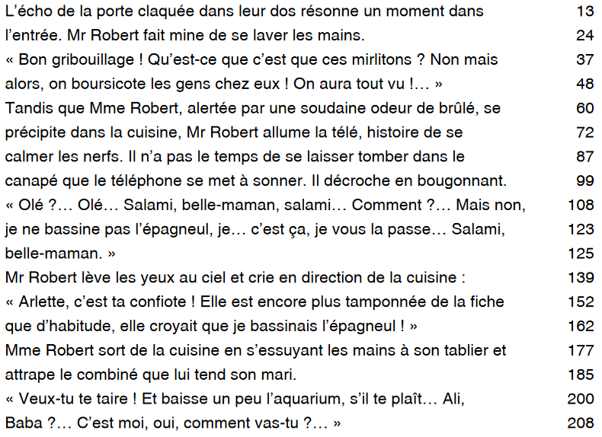

Lecture – Epilogue – Texte élève – Page 9

1 - Lecture fluence

* Lis le texte du mieux que tu peux sans faire d’erreurs.

* Partie 1

Au rez-de-chaussée, la mère de Robert est toujours en train de postillonner dans le téléphone. Elle est tellement empêtrée dans sa conversation loufoque qu’elle n’a pas entendu le concert d’éclats de voix et de klaxons venant de la rue. Robert se catapulte hors de la maison. Au prix d’efforts démesurés il parvient à tirer son père hors de la mêlée qui transforme la rue en un véritable champ de bataille. Une fois chez eux, il débranche le téléphone, obligeant sa mère à revenir sur terre et, la tête basse, leur avoue la cause de tout ce chaos : la mallette, la chaise, le dictionnaire.
Son père ouvre la bouche mais pose aussitôt sa main dessus. Le moindre mot serait un mot de trop. Il n’y a plus qu’à se mettre au travail, passer la maison au peigne fin puis classer et ranger les mots un par un, page après page.

** Partie 2

M^{r} et Mme Robert ont beau être experts en tâches ménagères, ils y passent la nuit. Au petit jour, tout est rentré dans l’ordre, ou presque. Il manque encore certains mots, comme : « Corne de brume, tétragone, Ripolin, papyrus », etc. Mais c’est peut-être aussi bien comme ça.
D’un commun accord, personne n’a plus parlé de cette étrange soirée. Les Azertyuiop et les Robert se sont réconciliés. Dans la maison, chaque chose est à nouveau à sa place.
Il arrive parfois que l’un d’eux, à la recherche de son parapluie par exemple, demande :
« Quelqu’un sait où est mon artichaut ? »
Dans ce cas-là on se contente de sourire et ce petit grain de folie donne un peu de soleil dans la vie si bien rangée de la famille Robert.

Témoignage de Pascal Garnier, l’auteur :

« Pendant longtemps, j’ai été nul en orthographe et je crois bien l’être toujours un peu. Mais c’est grâce à ce vilain défaut que j’ai fait, pour m’aider à écrire, la plus belle rencontre du monde : le dictionnaire. Si je n’avais qu’un livre à emporter sur une île déserte, ce serait celui-là. Les mots sont vivants, certains meurent, d’autres naissent, chacun a son histoire. C’est de là qu’est venu Dico dingo, juste pour le plaisir de jongler avec eux. On dit que la poésie, c’est deux mots qui se rencontrent pour la première fois. »

Lecture – Epilogue – Gammes de lecture – Compréhension - Page 10

2 - Gammes de lecture

* Entraîne-toi à lire ces mots à une vitesse adaptée et sans erreurs.

postillonner | tellement | empêtrée | au rez-de-chaussée | qu’elle n’a pas
conversation | loufoque | le concert | d’éclats | champ de bataille
de klaxons | se catapulte | d’efforts | démesurés | une fois chez eux
hors de la | la mêlée | transforme | il débranche | il n’y a plus qu’à
obligeant | leur avoue | la cause | de tout ce chaos | se mettre au travail
la mallette | le dictionnaire | aussitôt | le moindre mot | au peigne fin

** Entraîne-toi à lire ces mots à une vitesse adaptée et sans erreurs.

experts | dans l’ordre | ou presque | ils y passent | en tâches ménagères
comme ça | n’a plus parlé | étrange | il arrive | tout est rentré
chaque chose | à nouveau | parfois | la recherche | il manque encore
parapluie | par exemple | où est | quelqu’un sait | c’est peut-être aussi bien
artichaut | on se contente | rangée | ce cas-là | d’un commun accord
grain | de folie | un peu | de soleil | se sont réconciliés
si bien | la famille | certains | tétragone | que l’un d’eux

…………………………………………………………………………………………………………………..

3 – Compréhension

Réponds aux questions en faisant des phrases correctes et complètes.

1* – Qu’est en train de faire Mme Robert ?
2* – Pourquoi n’entend-elle pas le bruit qui vient de la rue ?
3* – Pourquoi le petit Robert débranche-t-il le téléphone ?
4* – Que font les parents du petit Robert quand ils apprennent sa bêtise ?
5** – Combien de temps les Robert passe-t-ils à réparer la bêtise de leur fils ?
6** – Quelques mots n’ont pas été retrouvés ; quelle conséquence cela a-t-il pour la famille Robert ?
7** – Que leur a appris cet épisode de leur vie ?

Lecture – Epilogue – Texte enseignant

